HX944 Scheda creata il 7 marzo 2024
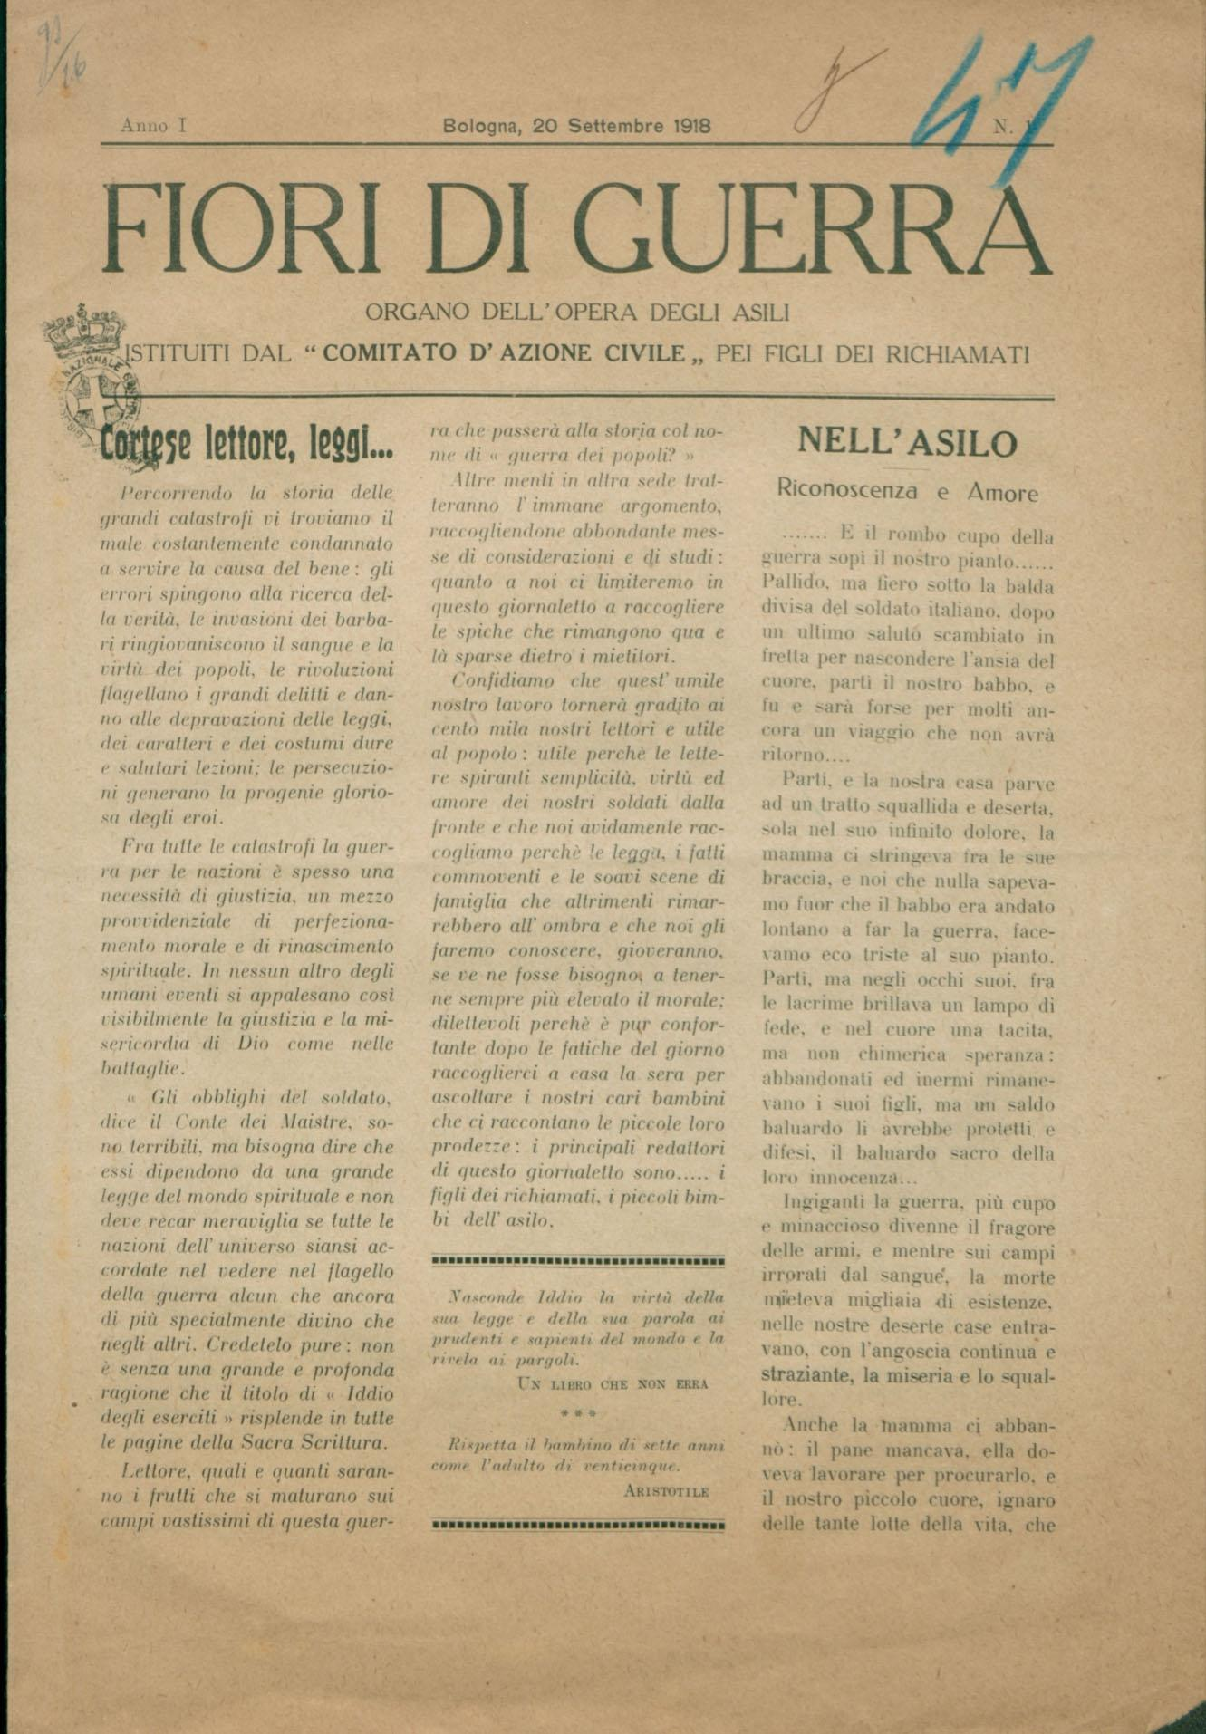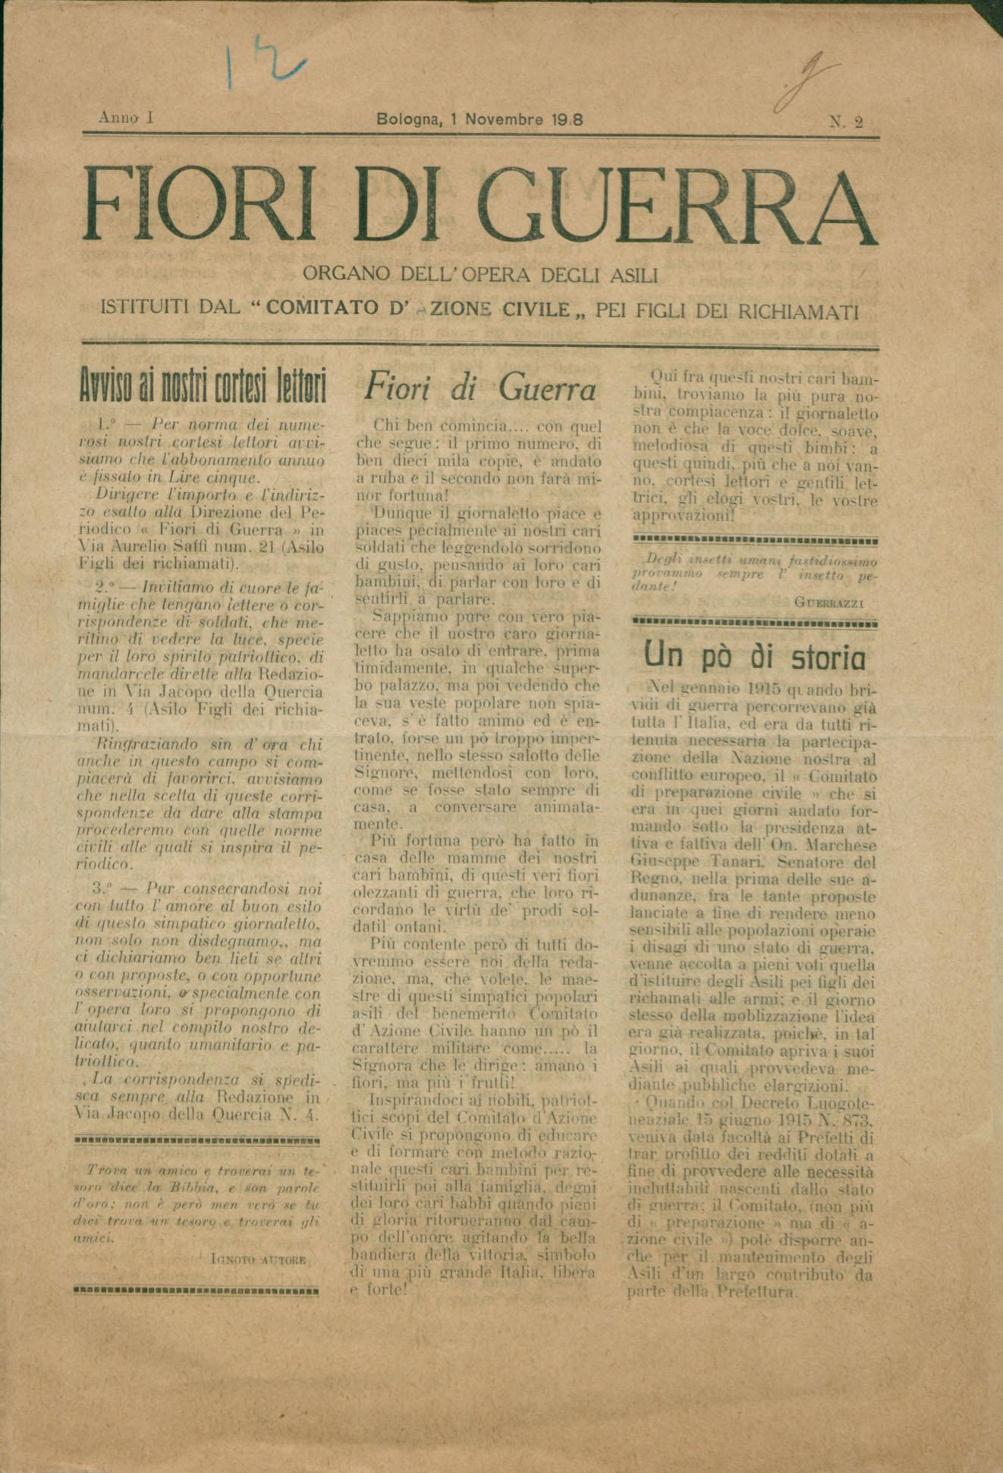
Descrizione bibliografica
*Fiori di guerra : organo dell'opera degli asili istituiti dal Comitato di azione civile pei figli dei richiamati. - Anno 1, n. 1 (20 settembre 1918)-anno 1, n. 2 (1 novembre 1918). - Bologna : Tip. L. Parma, 1918. – 2 volumi ; 25 cm. ((Bimestrale. - Copia digitale a: https://teca.bncf.firenze.sbn.it/ImageViewer/servlet/ImageViewer?idr=BNCF00004175522. - BNI 1919-1657. - CFI0354546
Soggetto: Guerra mondiale 1914-1918 - Assistenza sanitaria

